该平台开源免安装，本次实验采用“单机模式”，只需将压缩包解压，用IE10.0以上版本的浏览器打开名为“index.html”的网页即可进入平台主界面。

注意：平台使用环境是“windows操作系统+IE10.0以上版本的浏览器”。
如果电脑中没有自带IE浏览器，也可以用“Microsoft Edge”浏览器打开，但需要设置其在IE模式下运行，具体操作步骤如下：
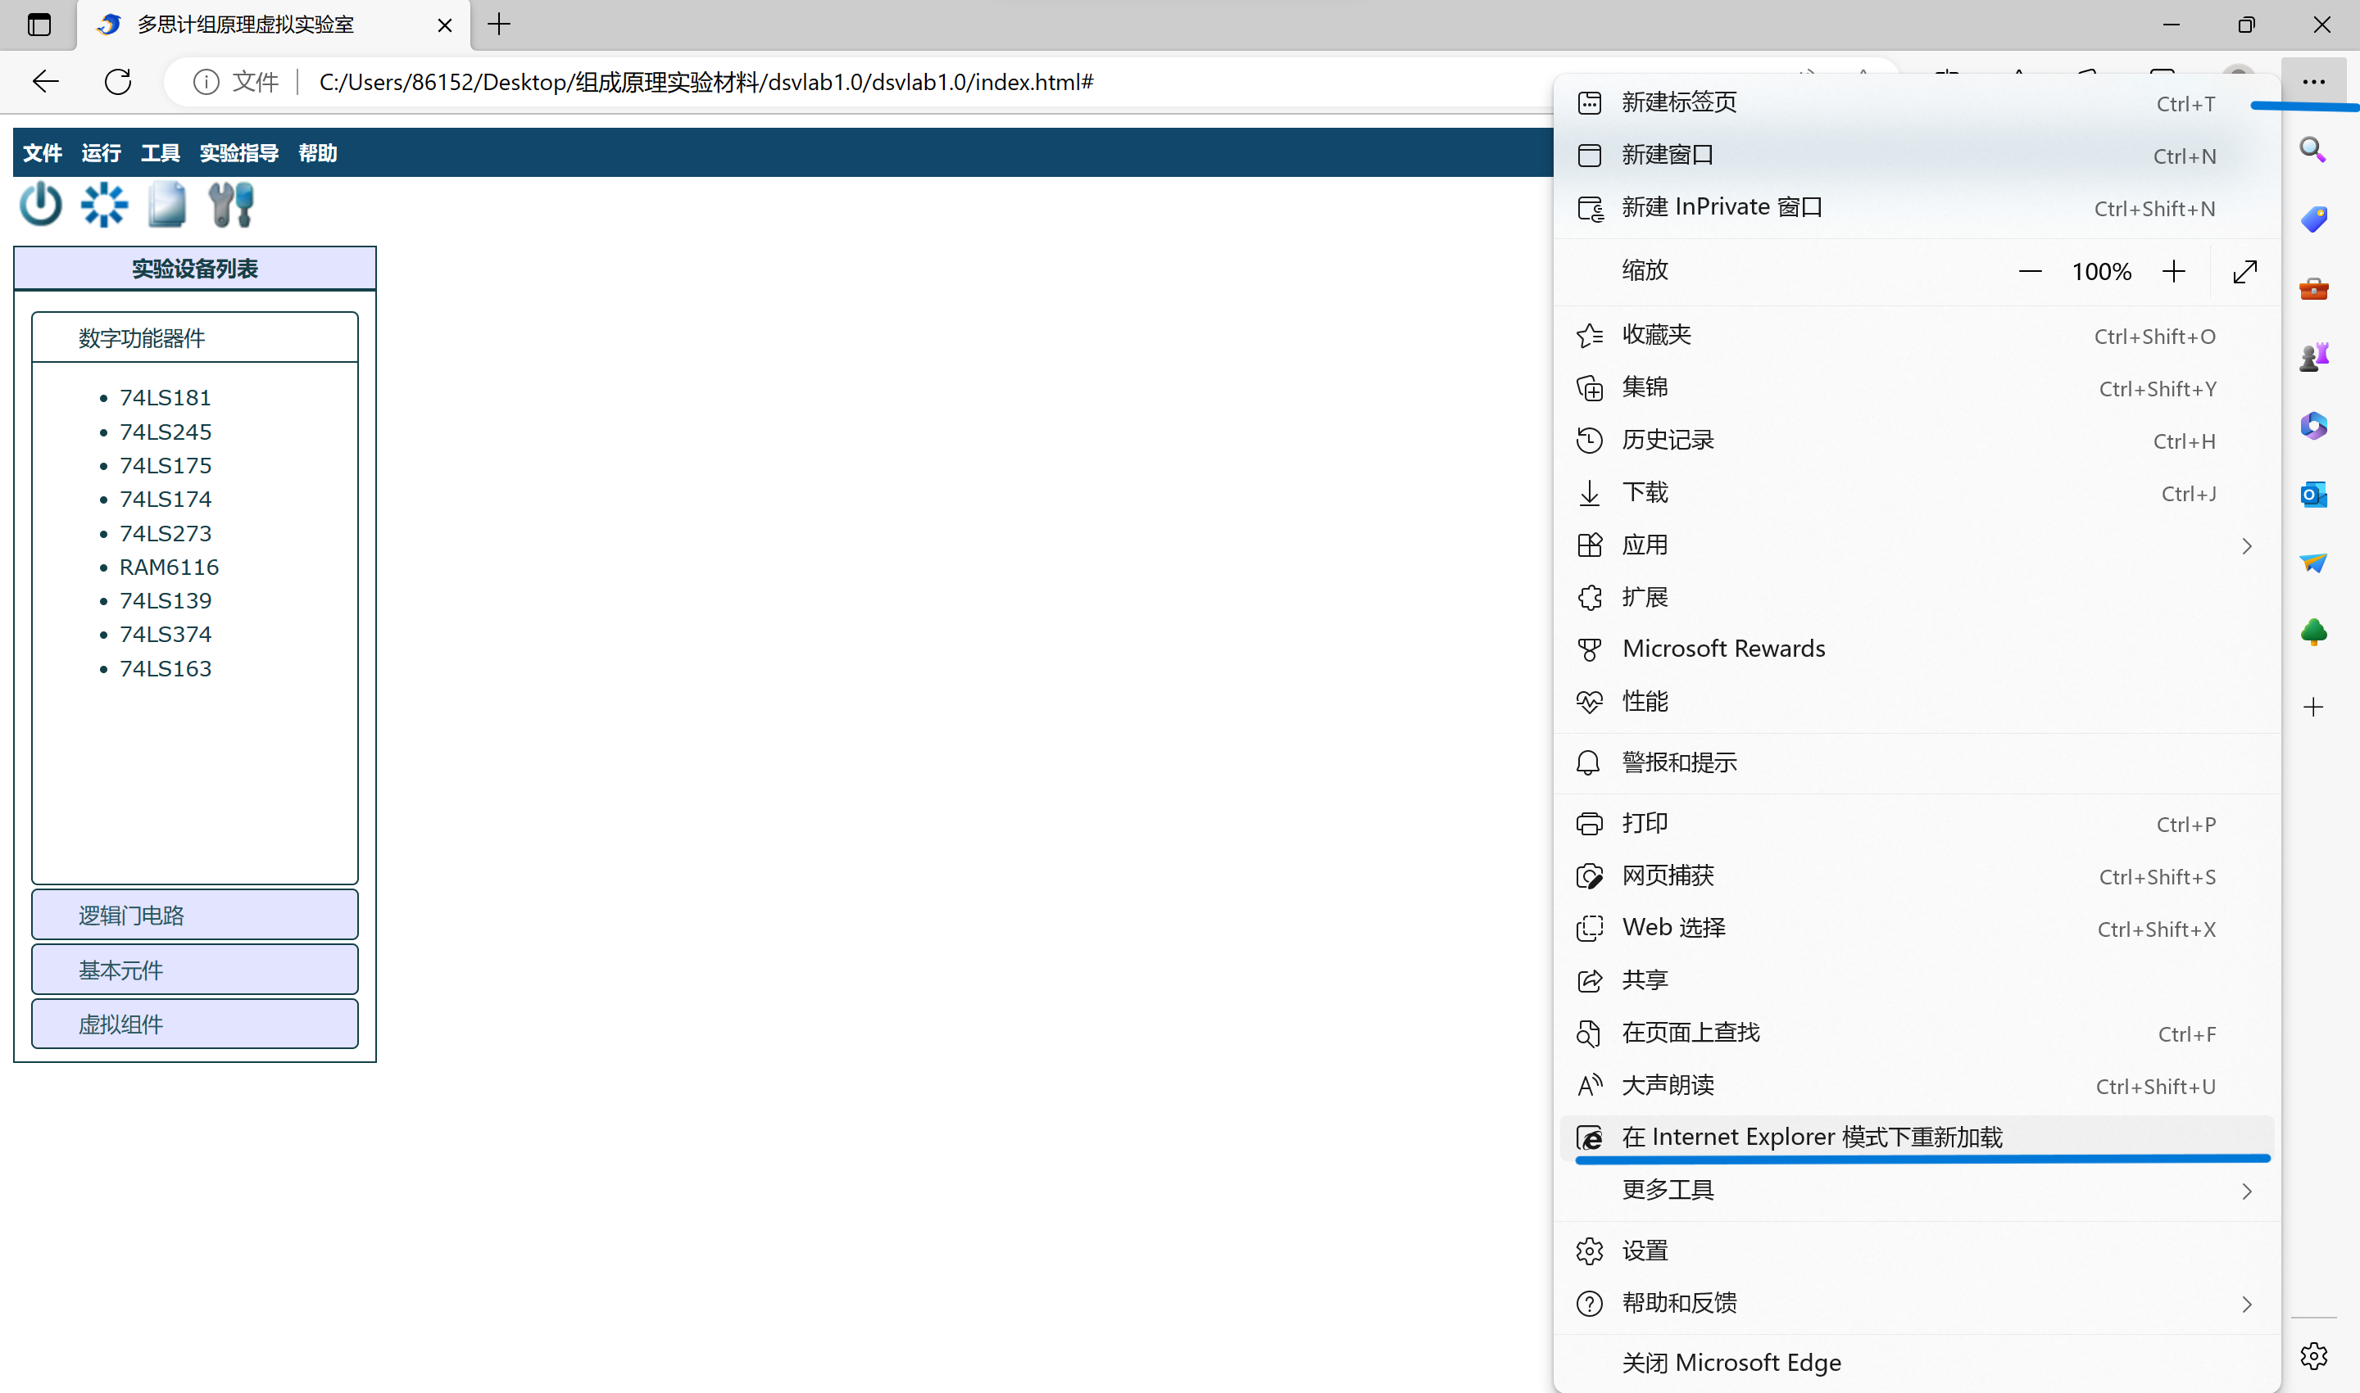

如果在使用时，操作系统和浏览器都满足条件，但打开平台主界面时仍不能正常显示，此时需查看一下注册表中HKEY_CLASSES_ROOT\.css文件下的Content type是否为text/css，如果不是，将它修改为text/css。具体操作步骤如下：
- 在开始菜单处的搜索框中输入“regedit”，点击进入注册表编辑器；
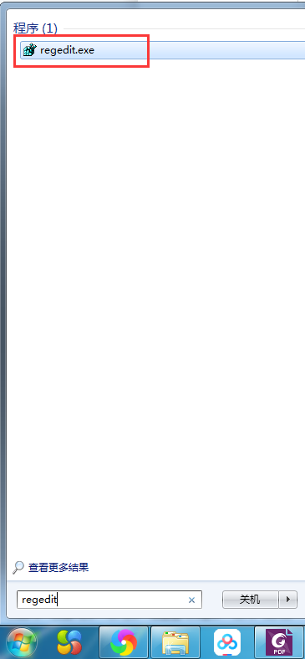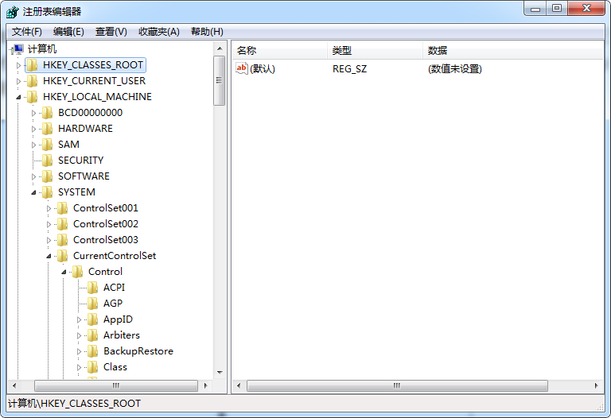

- 找到HKEY_CLASSES_ROOT\.css文件下的Content type，并将其修改为text/css.
